

硕士研究生中期进展报告

学 号： | 3114393034
姓 名： | 班争争
导 师： | 杜小智
论文题目： | 手游舆情系统的设计与实现
学科专业： | 软件工程
学 院： | 软件学院
填写时间： | 2016年 7月 5日

西安交通大学研究生院制

硕士研究生中期进展报告填写说明及管理规定

一、硕士学位论文中期考核要求在校硕士生必须在入学第四学期末（两年毕业试点学院的硕士生应在第三学期末）完成。
二、硕士研究生在完成了一定论文工作的基础上，填写完成《硕士研究生中期进展报告》。
三、《硕士研究生中期进展报告》完成以后，应组织公开的中期考核报告会。
四、中期考核由学院负责统一组织，考核专家组一般由5名副高以上（含副高）人员组成。考核专家主要依据硕士研究生的论文课题进展情况进行考核，同时可参阅其课程学习和选题报告情况。中期考核结束后，考核专家应在本表中填写考核评价结果、评语和论文修改意见。
五、《硕士研究生中期进展报告》必须采用A4纸双面打印，左侧装订成册，各栏空格不够时，请自行加页。本表可在研究生院主页http://gs.xjtu.edu.cn/下载。
六、《硕士研究生中期进展报告》由学院归档。

论文题目 | 手游舆情系统的设计与实现
- 研究内容简介（300～500字）
近年来，随着手游市场不断扩大，手游在游戏市场已占有了很大一块蛋糕，数据显示，2015年中国游戏市场收入规模达到1407.0亿元，同比增长22.9%，其中，客户端游戏、网页游戏、移动游戏的收入占比分别为43.5%、15.6%和36.6%。当前市场下，手游热度高，更新迭代快，运营人员需要掌握手游的运营状况和收集用户的反馈以及经常了解各大应用商店用户评论内容，本系统即为了帮助运营人员对用户评论进行数据统计和分析的一个工具。
本系统主要分为三个模块:数据抓取模块、分词模块、数据展示模块。数据抓取模块主要抓取各大应用商店手游评论数据，如：评论内容、作者、时间、评分、app下载量、总评分等数据。分词模块对评论内容进行分词，提取关键词，然后统计词频画出词云，对评论进行情感分析，统计一段时间内评论是趋于正面还是负面。数据展示模块主要是方便运营人员在网页上直接查看app的热门评论词、近期评论的正面负面趋势、每日评论数、每日各星级评论数、评论详细内容等功能。

二、研究工作进展（已完成的主要工作及已取得的成绩。不超过1000字）
在初始阶段，先对需求进行分析，在调查了手游市场和相似的产品之后，确定下来软件的初始架构：(1) 数据抓取模块 (2) 分词模块 (3) 数据展示模块。各方面关系如下图：
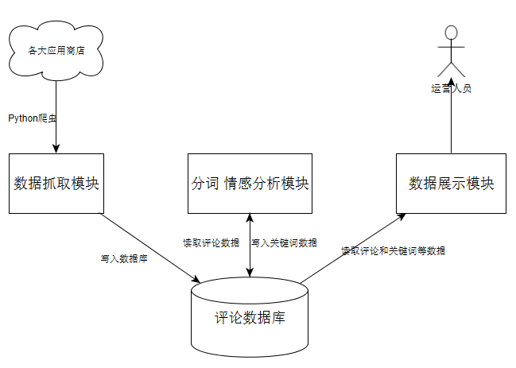

然后是设计软件的功能模块，数据抓取模块的主要功能：数据抓取、过滤、持久化等，分词模块的主要功能有：新词发现、分词、提取关键词、情感分析等，数据展示模块的主要功能有：用户登录注册、查看App热点词、查看所有评论数据、查看近期情感走势、订阅感兴趣消息等功能。功能模块图如下：

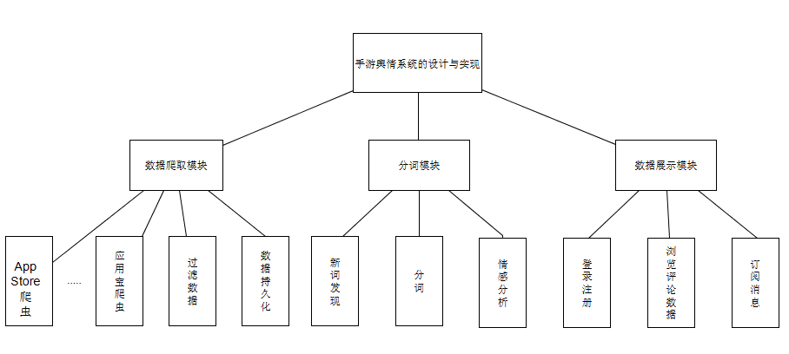

本系统主要对各大应用商店的app评论进行爬取和分析，给予运营人员一个数据统计和分析的工具。

第一步就是要爬取数据。我采用了Python的爬虫框架BeautifulSoup4，它可以很好的处理不规范标记并生成剖析树(parse tree)。 它提供简单又常用的导航（navigating），搜索以及修改剖析树的操作。它可以大大节省你的编程时间，使用Python自带的json库把接口返回的结果解析成json格式，选用pymysql库连接MySQL进行数据持久化，pymysql使用简便，并且有很快的速度，性能和MySQLDb几乎相当。对各大应用商店评论数据进行爬取和分析，目前取得的结果是：爬取了AppStore、应用宝、360手机助手、百度手机助手、小米游戏商店、魅族游戏中心等游戏下载比较多的地方，爬取了手游的下载量、总评论数、总评分、每一个评论的内容、作者、时间、评分等维度，评论总数据量达到100W条，游戏个数达160个，涵盖了市场上大部分热门游戏，对数据库添加索引进行优化查询速度。目前数据源和爬虫代码已放在Github上开源供大家使用，是很好进行文本分析和数据挖掘的数据源。

下一步就是如何利用这些数据进行分析。先是对评论的内容进行分词才能进行提取关键词和统计词频、情感分析等工作，市面上的分词工具有很多，比如中科院分词系统、哈工大语言云等等，经过我拿出一部分数据进行分词准确率的测试，最后选择了Python上常用的结巴分词。结巴分词使用简便、准确率高，同时还支持自定义词典。由于游戏的评论里含有很多游戏方面的专业词，一般的分词系统很难准确的划分，通常需要添加自定义的词典。经过对一系列的训练词典的算法研究与对比之后我选择了基于词频统计的Nagao算法进行新词发现来训练针对手游方面的词典，最后训练出来400多个新词的词典，提高了分词的准确率。分词做好之后就是提取关键词然后进行关键词词频统计，我先是取出了每条评论的Top3的关键词，然后统计每个关键词的词频，分析了不同应用商店的同一款APP的评价，使运营可以根据应用商店实行不同的运营计划，使用Top50的关键词画出词云用来作为这个App的主图，画图是使用的pytagcloud库，自定义图的颜色和字体、大小等参数，方便运营人员快速、准确的了解用户的看法。

另外就是情感分析，这方面刚开始做，正在进行不同的工具之间情分析结果的比较工作，现在在测试SnowNlp的准确性，效果不是很好，下步准备测试中科院分词和其他几款工具的情感分析的准确性，并选出一款合适的作为本系统的情感分析工具。

- 下一步的工作计划

2016.08-09 研究各种情感分析工具，并对评论数据进行情感分析，提供
给运营人员查看近期正面还是负面评论多

2016.10-12 建立基于Spring+SpringMvc+Mybatis的网站，前端使用html
和JavaScript技术渲染数据，使用JavaScript图表库对数据进
行可视化并实现功能分析里的各种功能以供运营人员方便
进行数据统计和分析

2017.01-02 对系统进行整体测试，发现并处理Bug等

2017.03 整体实现系统，撰写论文初稿

2017.04 修改论文，准备答辩

四、指导教师评语

签名： 日期： 年 月 日

五、中期考核结果（请在相应等级后的“（）”内打“√”，并给出评语和修改意见）

考核结果： 优秀（ ）; 合格（ ）; 不合格（ ）
评语：

修改意见：

中期考核专家小组签名：
组长
成员
时间： 年 月 日

